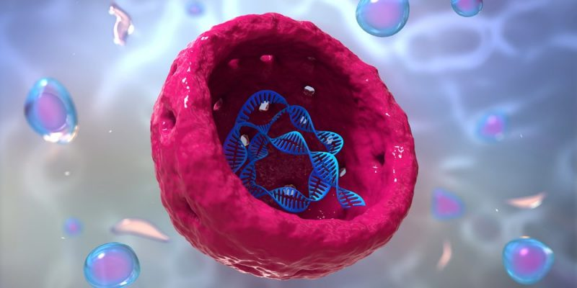
NÚCLEO CELULAR
Biología
5°B
- Para repasar algunos términos, define:
Cromatina:
ADN:
ARN:
Cromosoma:
Nucleolo:
Alelo:
Gen:
Autosomas:
Locus:

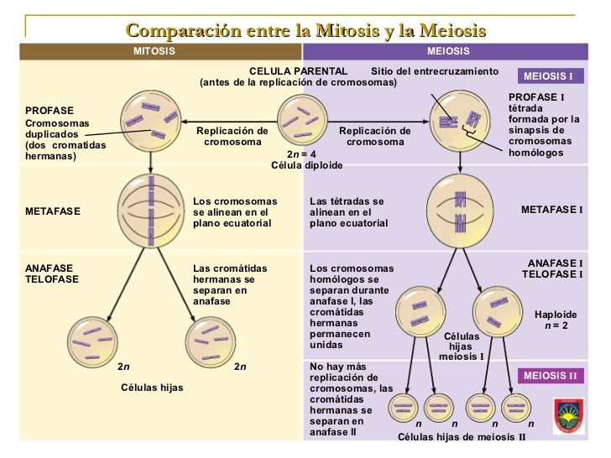
- Observa el siguiente esquema sobre las distintas fases de la mitosis y meiosis, y luego:

- Realiza un cuadro comparativo entre ambos procesos de división celular, teniendo en cuenta: las células dónde se llevan a cabo, el resultado final, el número de cromosomas resultantes, etc.

- Investiga y responde:
- Realiza un mapa genético y sus características, ubicado los pares según corresponde.
- Dibuja un cromosoma señalando sus partes.
- ¿Cuántos cromosomas posee un ser humano en las células somáticas? ¿Y un caballo?
- ¿Qué semejanzas podemos encontrar desde el punto de vista genético con el chimpancé? ¿Y con el chancho?

- Piensa y responde:
- ¿Este tema te parece interesante? ¿Por qué?
- ¿Crees que te puede ser útil para tu vida cotidiana esta información? ¿Por qué?

